35° Rapporto sull’occupazione in provincia di Trento – 2020
- Sintesi dei dati -

Il 35° rapporto presentato oggi da Agenzia del lavoro.

Durante i primi tre trimestri del 2020 il mercato del lavoro in Trentino ha risentito, in misura differenziata, delle limitazioni alle persone e alle attività imposte dal Governo a causa dell'emergenza sanitaria legata al Coronavirus.

In particolare:

- l'andamento generale delle imprese, nel primo semestre dell'anno, evidenzia cali intorno alle due cifre per produzione, fatturato, ore lavorate e ordinativi totali. Nel terzo trimestre si registra un significativo recupero nonché timidi segnali di crescita per alcuni indicatori come l’occupazione e il fatturato complessivo. Il comparto del turismo risulta quello più colpito con forte flessione degli arrivi e delle presenze presso le strutture alberghiere ed extralberghiere, sia nella stagione invernale (tra il -20% e il -21% circa), che in quella estiva (tra il -27% e il 30% circa).
- calano le forze di lavoro e si amplia la platea dei soggetti inattivi rispetto ai primi nove mesi del 2019. Gli occupati scendono dell'1,3%, mentre - anche in relazione alle limitazioni imposte alla mobilità delle persone - i disoccupati flettono nel primo semestre e tornano a crescere a partire dal terzo trimestre. Diminuisce il peso dell'occupazione dipendente.
- gli occupati dipendenti, osservati utilizzando la fonte amministrativa delle comunicazioni obbligatorie, fanno registrare una flessione complessiva dell'1,7% sui primi nove mesi del 2019, leggermente più marcata per le donne. Risentono maggiormente della situazione i soggetti più giovani e quelli con contratti a tempo determinato. Le perdite sono concentrate nel terziario che cede posizioni occupazionali (dipendenti), in particolare nel comparto dei pubblici esercizi.
- la domanda di lavoro delle imprese trentine subisce il contraccolpo dell’epidemia Covid 19 e cala nel secondario e soprattutto nel terziario, ma non in agricoltura. Complessivamente rispetto a gennaio-settembre del 2019 si contano oltre 14.200 assunzioni in meno per una variazione negativa del 12%.
- La dinamica dello stock degli iscritti nei CPI, già moderatamente crescente nei primi due mesi dell’anno, registra un significativo balzo (compreso tra il 16% e oltre il 24%) nel periodo tra marzo e maggio. Dal mese di giugno si profila un rallentamento dei ritmi di crescita che nel periodo estivo diventa più significativo, scendendo ad un incremento annuo del 6,9% nel mese di settembre.
- Da quando si è affacciata la pandemia la tenuta occupazionale è stata garantita attraverso il blocco dei licenziamenti e la possibilità di ricorrere alla cassa integrazione per Covid-19 concessa ai dipendenti di quasi tutte le aziende. Le ore di cassa integrazione autorizzate dall’INPS sono aumentate esponenzialmente.

35° Rapporto sull’occupazione in provincia di Trento – 2020

L’andamento dell’economia

Nel primo semestre del 2020, l’indagine congiunturale curata dalla CCIAA rileva una forte flessione - a due cifre - rispetto al medesimo periodo del 2019.
Nel terzo trimestre si registra, invece, un sostanziale recupero di tali perdite. Questo è il caso del valore della produzione che scende “solo” del 2,2%, a fronte del calo ben più consistente registrato nel primo semestre dell’anno (-14,7%). In forte recupero, sempre nel terzo trimestre, risultano anche il fatturato estero e il fatturato locale. Per gli altri indicatori, come le ore lavorate e l’occupazione si ritorna persino a registrare timidi segnali di crescita su base annua. Così anche nel caso del fatturato realizzato sul mercato nazionale che compensa i cali tuttora persistenti sui mercati locale ed estero, riportando il fatturato complessivo ai valori lievemente positivi: +0,4%.
I settori che nel terzo trimestre hanno inciso maggiormente in tale miglioramento, sono le costruzioni e il commercio all’ingrosso che tornano con variazioni positive su base annua. Per gli altri comparti, e in particolare per i servizi alle imprese e i trasporti persiste ancora la dinamica calante, seppur, con significativi recuperi sui valori del primo semestre dell’anno.
Per quanto attiene al turismo, l’incidenza della crisi pandemica determina presso le strutture alberghiere ed extralberghiere, complessivamente, cali attorno al 21% sugli arrivi e al 20% sulle presenze nella stagione invernale 2019/2020. La flessione su base annua sale ulteriormente nella stagione estiva, con variazioni pari al -27,6% sugli arrivi e al -30,2% sulle presenze.

Il mercato del lavoro

L'impatto dell'emergenza sanitaria sui parametri del mercato del lavoro non è stato uniforme nell'arco dei primi nove mesi.
Tra gennaio e febbraio la variazione degli indicatori è stata determinata dalle normali dinamiche del mercato. In marzo è stato imposto il lockdown, che ha impedito a moltissimi lavoratori e aziende di svolgere normalmente la propria attività o di cercare un nuovo lavoro. Il bilancio del primo trimestre indica un calo tendenziale dell'1,8% dei soggetti attivi e una crescita del 3,3% degli inattivi. Gli occupati sono scesi dell'1,0% su base annua, ma sono calati molto (-13,3%) anche i disoccupati, peraltro solo sul versante femminile (-40,4%), mentre per gli uomini si è registrata una crescita del 20,2%. Gli indicatori risultano tutti in calo. Il tasso di attività è sceso al 70,8% (-1,5 punti percentuali), quello di occupazione si è portato al 67,1% (-0,9 punti) e quello di disoccupazione al 5,1% (-0,7 punti).
Il secondo trimestre è il periodo dell'anno che ha risentito maggiormente delle limitazioni poste al movimento delle persone e alle attività economiche. Rispetto allo stesso periodo di un anno prima, le forze di lavoro sono scese del 2,9%, toccando quota 246.300 unità, mentre è proseguita l'espansione della popolazione inattiva (+4,8%, 213.700 soggetti). Alla flessione delle forze di lavoro ha contribuito il calo degli occupati (-2,6%), che sono scesi a 233.200 unità, ma anche dei soggetti in cerca di lavoro (-7,2%, 13.100). In questi tre mesi a calare sono stati gli occupati dipendenti (-3,8%), mentre l'occupazione indipendente è cresciuta del 2,4%. A soffrire maggiormente è stato il comparto del commercio e pubblici esercizi, con una perdita dell'8,8%. Gli indicatori mostrano il tasso di attività in calo al 70,1%, (-2,1 punti percentuali), il tasso di occupazione al 66,3% (-1,8 punti) e il tasso di disoccupazione al 5,3% (-0,3 punti).
Il terzo trimestre è stato caratterizzato da un quadro di crescita tendenziale sia delle forze di lavoro (+0,6%) che degli inattivi (+0,6%). Le prime però sono aumentate in conseguenza dell'ampliamento della base di chi cerca lavoro (+21,3%), a fronte della sostanziale stabilità del numero di occupati (0,3%). Questi calano nella componente dipendente (-3,4%), mentre si rafforza l'occupazione autonoma (+13,8%). La crescita tendenziale dei disoccupati, che hanno raggiunto il numero di 13.500, è stata supportata dalla dinamica femminile che ha manifestato un incremento del 36,5% (+2.300 unità). Dal confronto degli indicatori del terzo trimestre su base annua, il tasso di attività appare stabile (72,5%), crescendo appena di un decimo di punto, il tasso di occupazione flette di 0,6 punti e si porta al 68,6%, mentre il tasso di disoccupazione sale al 5,3% (+0,9 punti).

Le conseguenze dell'emergenza sanitaria sono ben riconoscibili anche attraverso la lettura dei dati sull'occupazione dipendente rilevati dalle fonti amministrative (Centri per l'impiego). La curva degli occupati alle dipendenze nei primi nove mesi del 2020 (Graf. 1) appare nella norma in gennaio e febbraio, quando l'ammontare degli occupati risulta anche superiore a quello del 2019, ma a marzo mostra una caduta superiore alle attese che riflette le prime difficoltà, legate al blocco delle attività economiche. Difficoltà che si mantengono fino a settembre, mese in cui il differenziale con il 2019 si riduce ad un -0,9%. Il momento di massima difficoltà si verifica in giugno quando si registra un deficit di dipendenti di 9.333 unità (-4,7%) rispetto a un anno prima. Le donne hanno sofferto maggiormente la condizione di crisi, con un calo tendenziale medio di occupate dell'1,8%, rispetto all'1,6% dei maschi. Per le donne, in particolare, il graduale incremento occupazionale che si verificava di norma tra marzo e giugno ha lasciato il posto ad un appiattimento della curva sui valori di marzo, dovuto soprattutto alle mancate assunzioni nei pubblici esercizi. Tra gli uomini si riscontra una generalizzata diminuzione di occupati da marzo in poi, con un parziale recupero negli ultimi due mesi. Le differenze si colgono anche a livello di settore, con il terziario che manifesta il contraccolpo maggiore, presentandosi con una perdita di occupati dipendenti da marzo a settembre. Solo i 133.324 occupati del mese di settembre riallineano il dato con quello di un anno prima. La curva degli occupati nel secondario segue abbastanza fedelmente quella del 2019, con un calo evidente solo nel mese di aprile. L'agricoltura si dimostra immune dalle conseguenze della pandemia, con una curva occupazionale che da gennaio a settembre si sovrappone di fatto a quella del 2019. Solo in agosto si registra una crescita di occupati (+24,4%) dovuta però quasi certamente all'inizio anticipato della raccolta della frutta. In riferimento all'età dei lavoratori, si distingue la classe dei soggetti con 55 anni e oltre che non manifesta difficoltà, anzi mostra una curva superiore a quella di un anno prima (tranne da aprile a luglio, quando le curve coincidono). Le altre classi evidenziano un calo di occupati da marzo in poi; soprattutto in riferimento ai più giovani (<25 anni) si registrano cali a due cifre tra aprile e luglio (con un -16,5% a giugno). Chi svolgeva un lavoro a termine, poi, ha subito maggiormente le conseguenze dello stop delle attività, in relazione al fatto che le imprese non hanno prorogato/rinnovato i contratti giunti a scadenza, né hanno effettuato nuove assunzioni. I lavoratori con contratto a tempo indeterminato sono stati tutelati dal provvedimento di divieto di licenziamento adottato dal Governo (ancora in vigore) e da un utilizzo esteso degli ammortizzatori sociali. I segni negativi coinvolgono, infatti, il lavoro somministrato, quello a chiamata e il tempo determinato in genere, mentre il tempo indeterminato e l'apprendistato appaiono in crescita sul 2019 (Tab. 3). Il maggiore utilizzo di lavoro a tempo determinato tra i dipendenti di nazionalità straniera ha determinato una maggiore criticità a carico di questa componente che, tolti i primi due mesi dell'anno, mostra una perdita più marcata rispetto agli italiani. Nell'intero periodo i primi denunciano un calo tendenziale del 3,8%, contro il -1,3% degli italiani. Sempre in riferimento alle mansioni svolte, va sottolineata anche la tenuta delle figure professionali di alto livello (high-skill), che vantano una lieve crescita annua, mentre calano le figure low-skill e soprattutto le medium-skill. All'interno di queste ultime spicca la condizione di sofferenza delle "professioni qualificate in attività commerciali e dei servizi", in particolare per le figure del turistico, che subiscono un calo medio del 5,7% su base annua.

Dopo anni di crescita, il 2020 è stato un anno di rottura per le assunzioni delle imprese trentine. Il 2020 è stato segnato dall’esplosione dell’epidemia da Coronavirus che ha determinato per lunghi periodi forti limitazioni negli spostamenti e nella vita sociale delle persone e la chiusura di tutte le attività produttive ritenute non essenziali. Le conseguenze sull’economia e sul mondo del lavoro sono state, e non poteva essere diversamente, importanti.
Per le assunzioni delle imprese trentine, gli effetti scaturiti da questa situazione di emergenza si sono resi evidenti a partire dal terzo del mese dell’anno, e la parabola nella richiesta di lavoratori è stata discendente fino a giugno.
Dopo i primi due mesi con valori sostanzialmente in linea con quelli dell’anno prima, in marzo 2020 si registra un primo calo di 3.454 assunzioni rispetto a marzo 2019. Poca cosa rispetto al successivo crollo di aprile, quando si contano 9.234 assunzioni in meno per un -78% che rappresenta il massimo storico in negativo per la domanda di lavoro delle imprese in Trentino. Nei seguenti due mesi il calo è stato più contenuto e discendente, riposizionandosi in termini assoluti sui valori già registrati in marzo. Il terzo trimestre dell’anno con l’allentamento delle restrizioni e la partenza, pur tardiva, della stagione turistica estiva, è stato sicuramente un periodo di ripresa per la domanda di lavoro delle imprese, anche se il dato di crescita si deve solo a luglio (+2.609 assunzioni) e soprattutto ad agosto (+3.536), perché già con settembre lo scenario torna a essere negativo e i fabbisogni di personale rispetto a settembre di un anno prima calano di 2.222 unità. Il calo di settembre, tuttavia, non dipende ancora dal timore di una seconda ondata pandemica - che pur non tarderà ad arrivare – ma, concentrandosi in agricoltura, è semplicemente dovuto a una diversa stagionalità nella raccolta della frutta.
Data la dinamica mese per mese, l’insieme dei nove non poteva che essere sotto il segno negativo. Rispetto a gennaio-settembre del 2019 le assunzioni calano di 14.217 unità per un -12%.
Nel secondario la flessione delle assunzioni si distribuisce per 158 nell’estrattivo, di 556 unità nelle costruzioni e 2.169 nel manifatturiero. Nel terziario, il comparto dei pubblici esercizi, nonostante l’aumento nei mesi estivi risulta il più penalizzato e perde rispetto l’anno prima 5.806 assunzioni. Di 1.430 unità è la flessione nel commercio, di 1.079 nei servizi alle imprese, mentre calano di 3.823 le assunzioni nei rimanenti comparti del settore. L’agricoltura, nonostante il calo di settembre, è l’unico settore in crescita, con 804 assunzioni in più dell’anno prima.

Contestualmente al minor numero di assunzioni - a termine - effettuate nel periodo, e alle ridotte possibilità delle imprese di ricorrere ai licenziamenti in vigenza del blocco dei licenziamenti (a oggi fissato fino alla fine del prossimo mese di marzo), le cessazioni lavorative del periodo gennaio-settembre 2020 calano di 9.750 unità e del 9%.
Per quanto riguarda i saldi occupazionali, alle 106.695 assunzioni dei nove mesi del 2020, sono corrisposte 105.086 cessazioni lavorative, una differenza che vede le prime prevalere in numero di 1.609. Tra gennaio e settembre dell’anno prima il saldo era stato però ben più positivo, e le maggiori assunzioni erano state 6.076.

Nei primi nove mesi del 2020 il minor fabbisogno di nuovo personale ha riguardato maggiormente le donne (-7.393 assunzioni) rispetto ai maschi (-6.824) e ha impattato maggiormente sulla manodopera straniera per la quale le 6.123 minori opportunità di lavoro hanno rappresentato una riduzione del 16% (contro -10% -8.094 assunzioni degli italiani). Nei nove mesi del 2020 i lavoratori adulti hanno perso 8.533 assunzioni, sono diminuite di 4.959 tra i giovani fino a 29 anni e di 725 tra i più anziani.
Il calo delle assunzioni nei primi nove mesi del 2020 è stato pressoché generalizzato per tutte le tipologie di inserimento al lavoro. Il tempo indeterminato in senso stretto è diminuito di 1.541 assunzioni e in termini di stabilità lavorativa si deve segnalare anche il calo di 1.379 trasformazioni di contratti a termine in tempo indeterminato. Tra le altre forme contrattuali, è cresciuto solo il lavoro a chiamata, seppur di 158 unità, mentre sono calati l’apprendistato (-1.327 assunzioni), il lavoro somministrato (-2.620) e il tempo determinato (-8.887)

Dopo un 2019 all’insegna della flessione, il 2020 registra una moderata crescita dello stock degli iscritti ai CpI (+2,2%, in gennaio e +3,3% in febbraio).
Dal mese di marzo, in corrispondenza del primo lockdown e del conseguente calo della domanda di lavoro, nonché della necessità di ricorrere alle misure di protezione sociale della NASPI, l’incremento degli iscritti assume ritmi sempre più intensi, con valori a due cifre, in un crescendo che raggiunge il suo picco nel mese di maggio, quando il numero degli iscritti risulta aumentato del 24,4% (+9.087) rispetto al medesimo periodo di un anno fa.
Dal mese di giugno si colgono i primi segnali di rallentamento di tale dinamica con una relativa flessione dell’intensità di crescita degli iscritti (+22,8%, +7.478 in valori assoluti) che perdura anche nel periodo estivo, con aumenti complessivi che si attestano al +12,0% (+3.812) a luglio; al +9,9% (+3.186) ad agosto e al +6,9% (+2.451) a settembre.

Sul fronte degli ammortizzatori sociali, l'impatto determinato dall'emergenza sanitaria è stato notevolissimo, soprattutto nel periodo aprile-giugno. Durante i primi nove mesi del 2020 le ore di cassa integrazione autorizzate sono state 13.763.594, un valore mai riscontrato in passato (Tab. 5). Quasi tutto l'intervento è stato erogato sotto forma di cassa integrazione ordinaria (12.980.938 ore), mentre assai marginale è stato il ruolo della cassa integrazione straordinaria (176.670 ore) che risulta inferiore a quella concessa nello stesso periodo del 2019. La cassa integrazione in deroga, autorizzata nei confronti dei soggetti non coperti dalla normativa sulla cassa integrazione (Cigo e Cigs) ha movimentato 605.986 ore e ha riguardato quasi esclusivamente aziende del terziario.
Alla copertura del fabbisogno dei lavoratori delle aziende cui non si applica la disciplina della cassa integrazione, hanno provveduto i Fondi di solidarietà bilaterale. Il Fondo territoriale è intervenuto in particolare per sostenere i lavoratori delle aziende dell’alberghiero, della ristorazione, del commercio e di altre attività varie del terziario.
Tab. 1 - Indicatori di offerta di lavoro, forze di lavoro, occupati e
persone in cerca di lavoro in provincia di Trento nei primi nove mesi (2019 - 2020)*

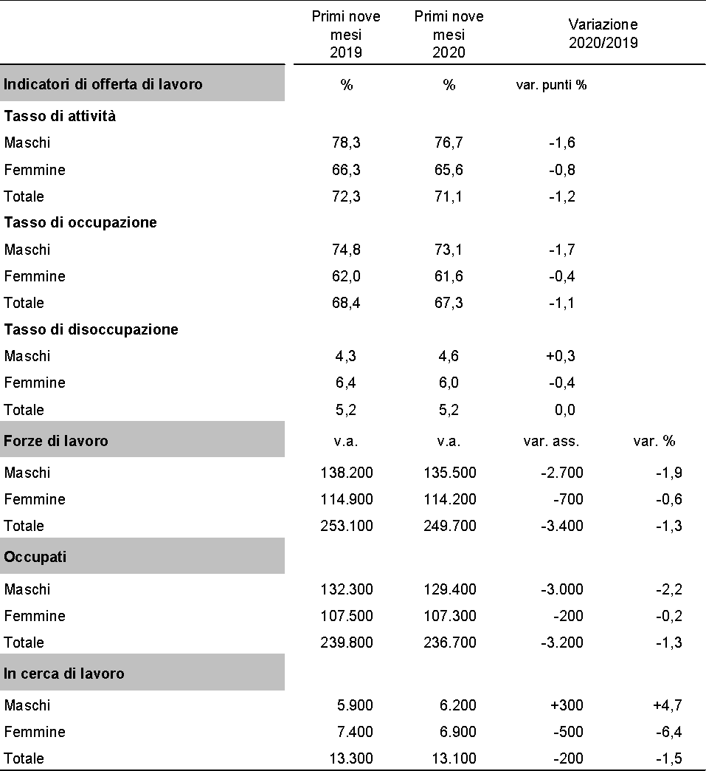
* I valori assoluti sono arrotondati alle centinaia. Per questo motivo il totale può differire dalla somma dei parziali. Le variazioni sono calcolate sui valori originali, non arrotondati o troncati. I dati rappresentano la media dei primi tre trimestri dell'anno.

Fonte: USPML su dati Rilevazione sulle Forze lavoro Istat-ISPAT

Tab. 2 - Indicatori di offerta di lavoro per ambiti territoriali
(primi nove mesi del 2020 - dato medio)

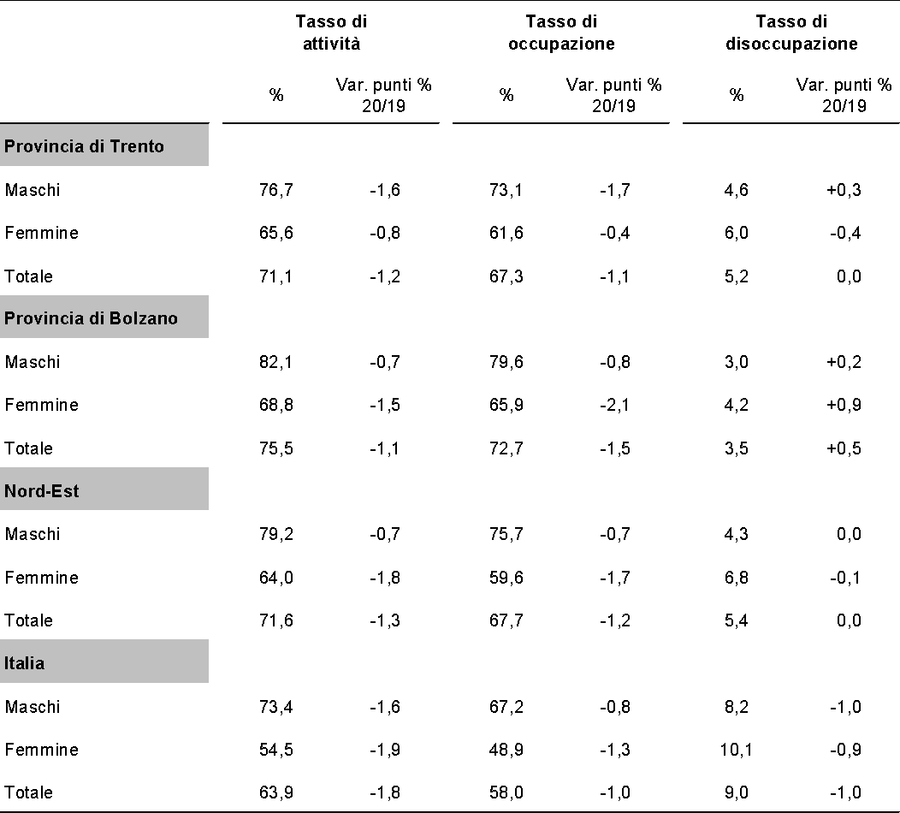
I tassi rappresentano la media dei primi tre trimestri dell'anno. Le variazioni sono calcolate sui valori non troncati
Fonte: USPML su dati Rilevazione sulle Forze lavoro Istat-ISPAT

Tab. 3 - Occupati dipendenti nei primi nove mesi dell'anno in provincia di Trento
(2019 - 2020) (valori assoluti e variazioni assolute e percentuali)

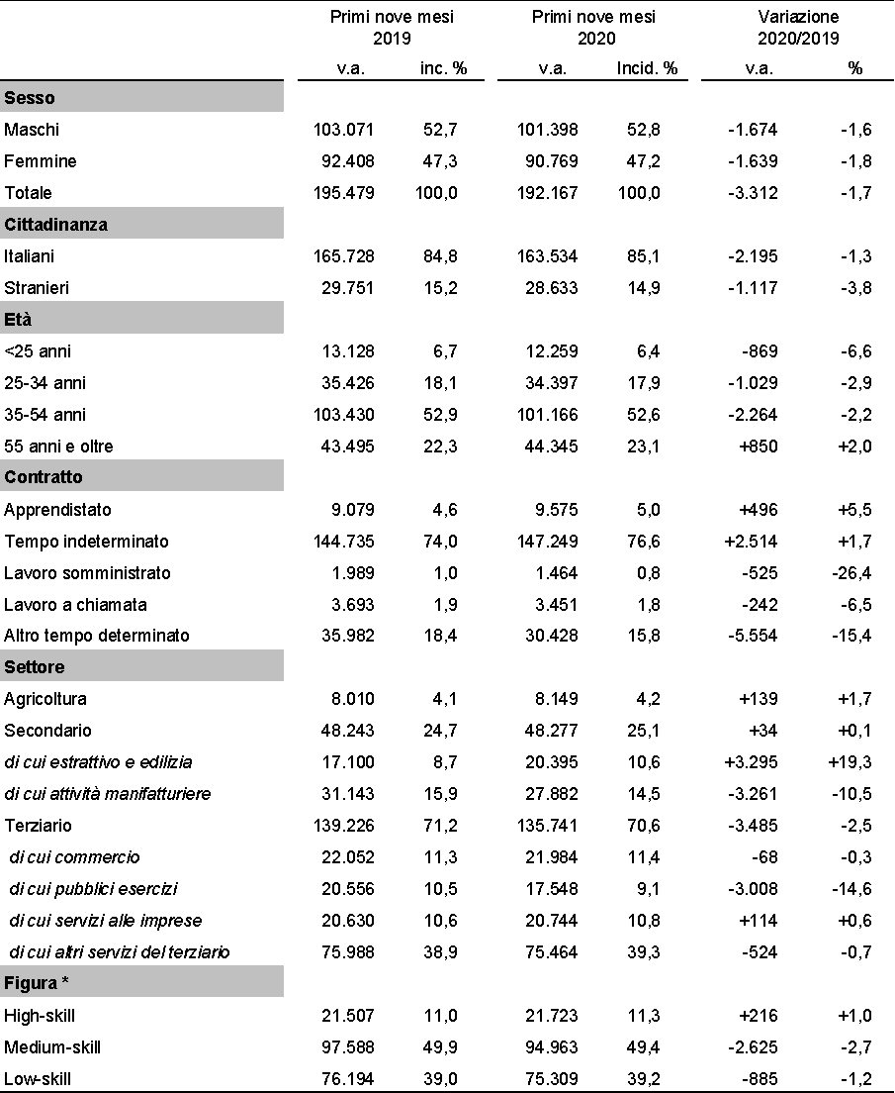
I dati rappresentano la media dei primi nove mesi dell'anno
Le figure High-skill comprendono i primi due gruppi professionali della codifica ISTAT CP2011; le medium-skill i successivi tre gruppi e le low-skill gli ultimi tre. Non sono considerate le Forze armate.
Fonte: USPML su dati Centri per l'impiego

Graf. 1 - Occupati dipendenti in provincia di Trento nei primi nove mesi dell'anno
(2019-2020) (valori assoluti)
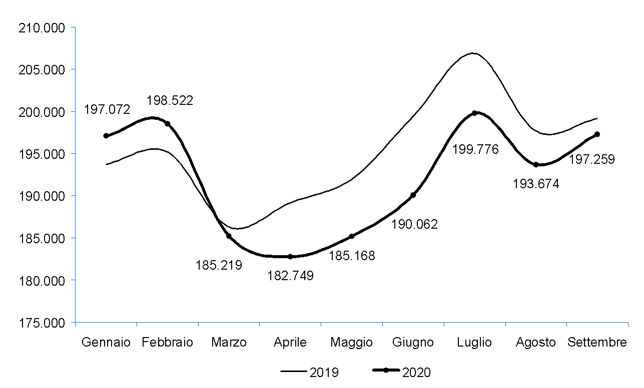
Fonte: USPML su dati Agenzia del lavoro (Centri per l'impiego) - PAT

Graf. 2 - Dinamica delle assunzioni nei primi nove mesi del 2020 in provincia di Trento –variazioni rispetto allo stesso periodo dell’anno prima (variazioni percentuali su base annua)

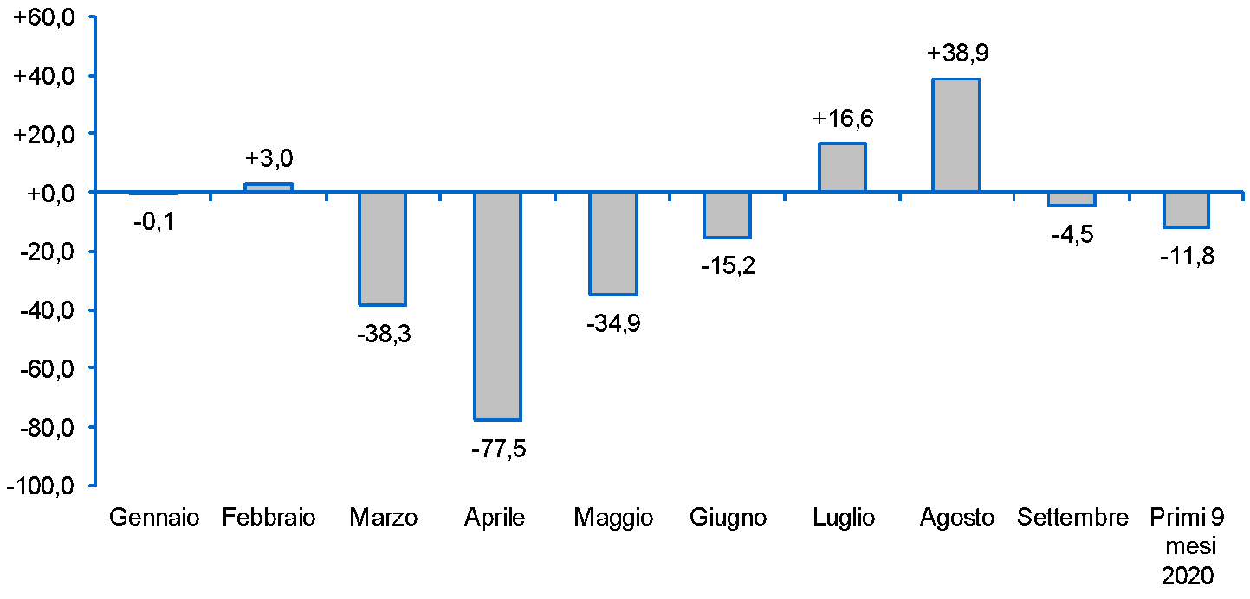

Fonte: USPML su dati Agenzia del lavoro (Centri per l'impiego) - PAT

Tab. 4 – Caratteristiche delle assunzioni nei primi nove mesi del 2020 in provincia di Trento
(valori e variazioni assolute e percentuali)

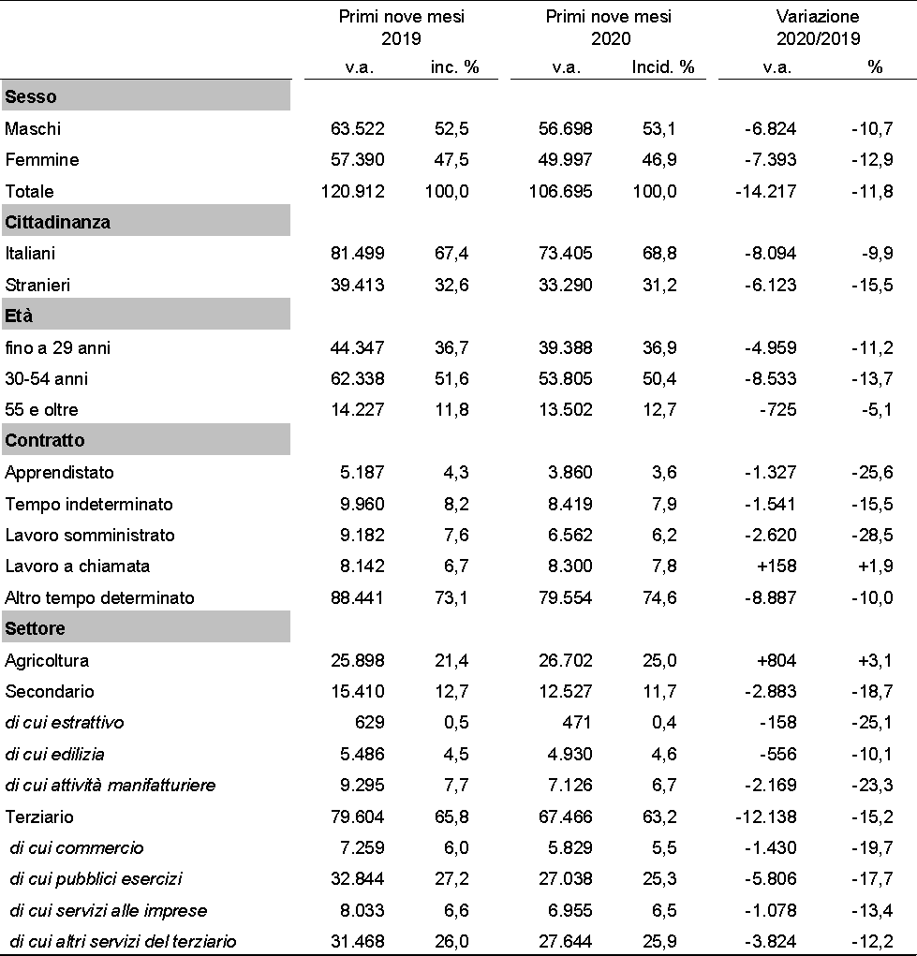
Fonte: USPML su dati Agenzia del lavoro (Centri per l'impiego) - PAT

Tab. 5 – Ore autorizzate di cassa integrazione in provincia di Trento
nei primi nove mesi dell’anno (2019 – 2020)

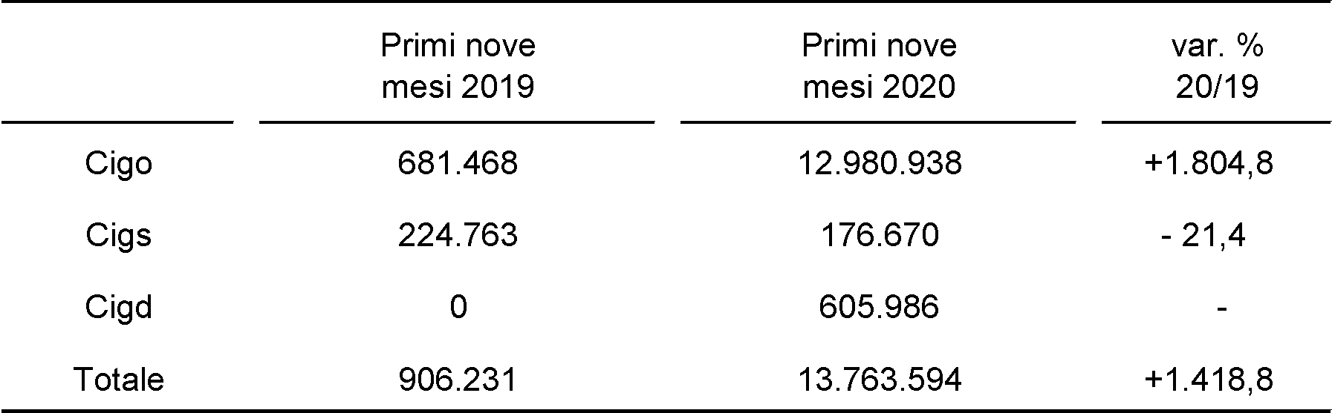

Fonte: USPML su dati INPS

